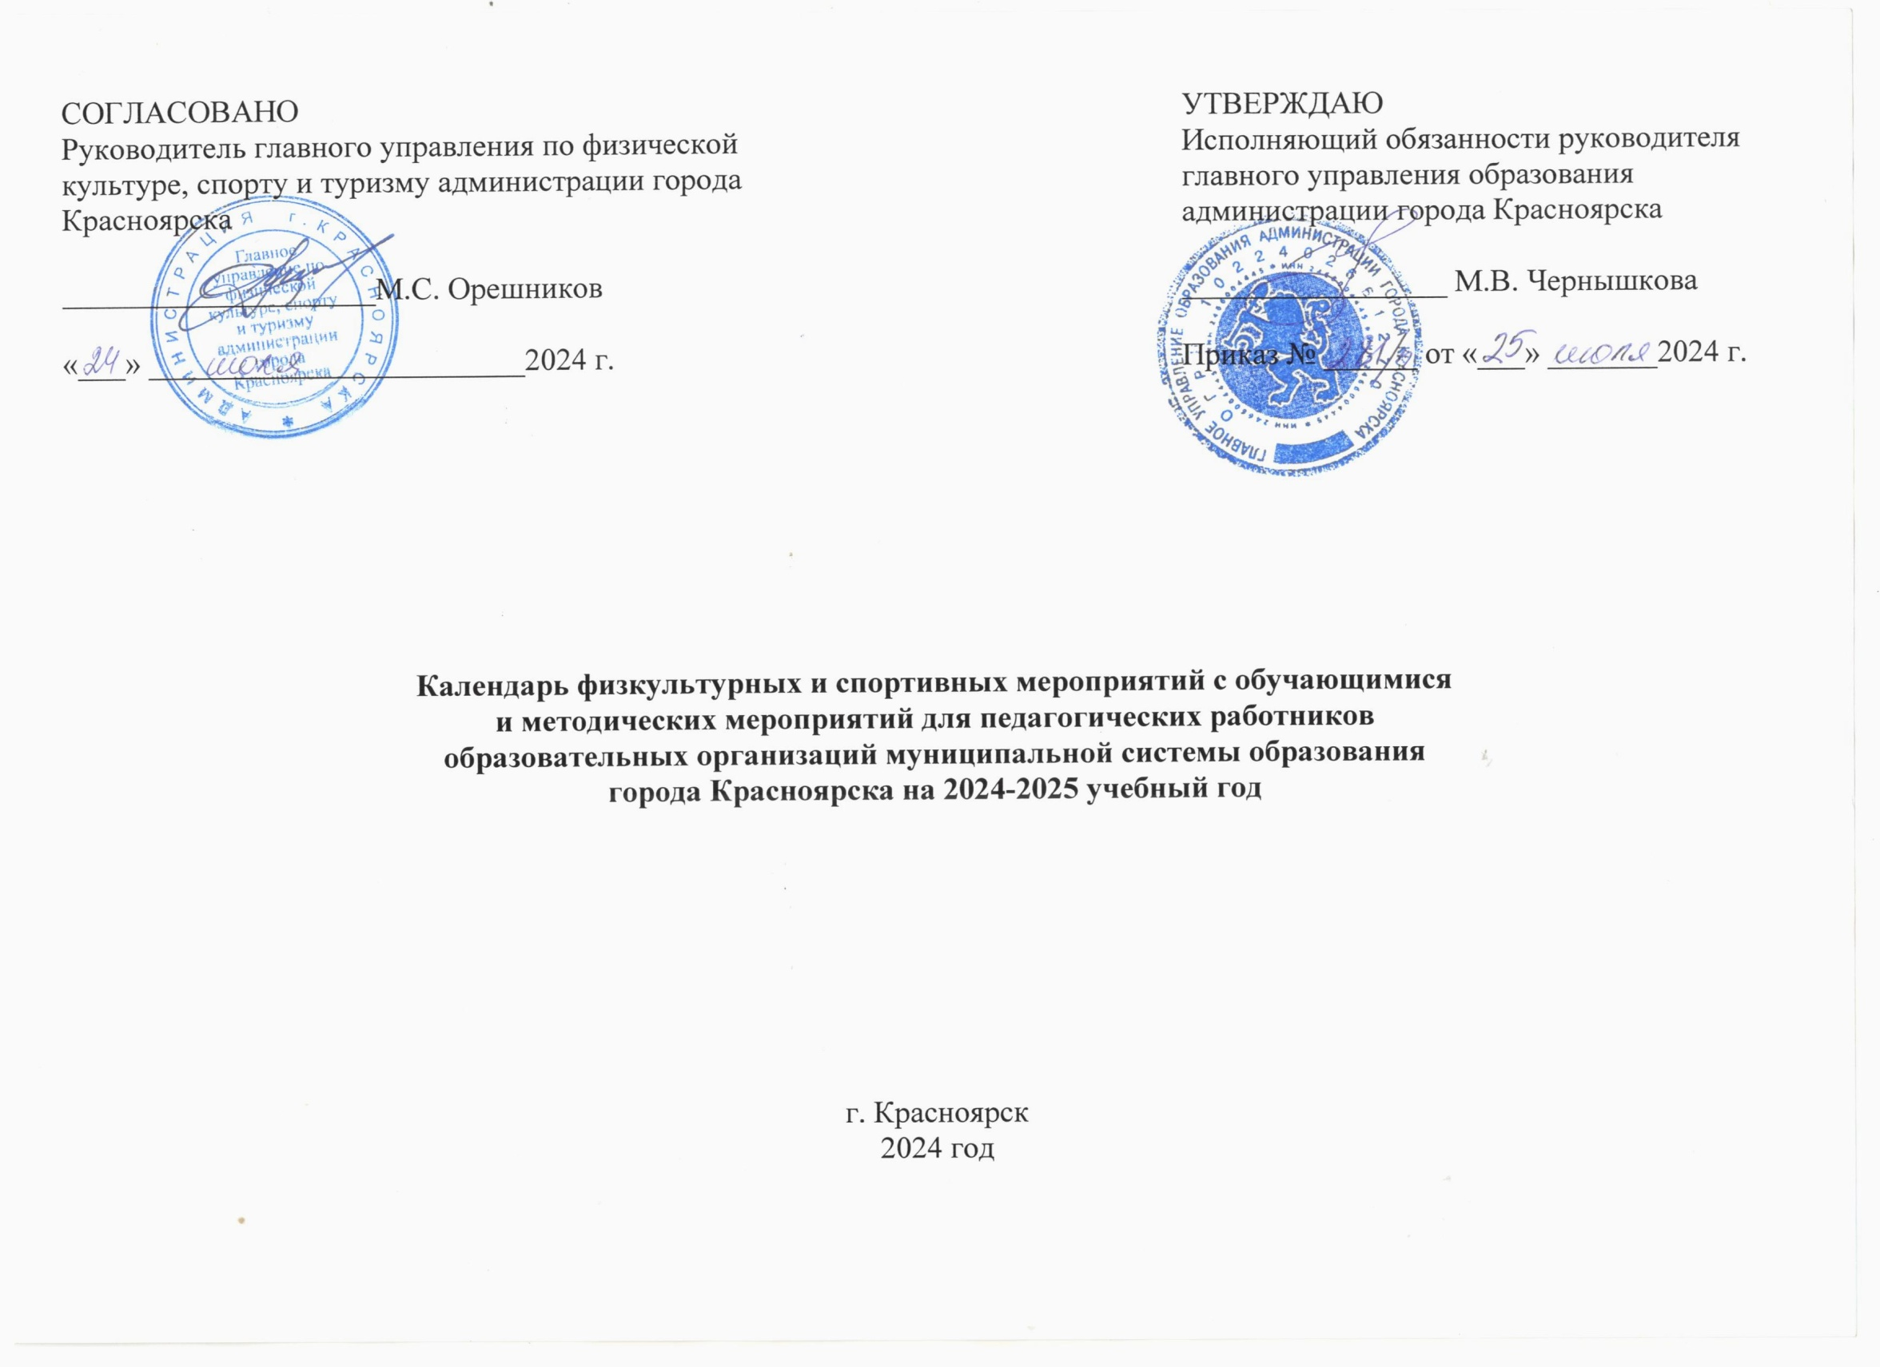

|  |  |  |  |  |  |  |
| --- | --- | --- | --- | --- | --- | --- |
| **№** | **Период проведения**  **/ответственный** | **Мероприятие** | **Место проведения** | **Порядок проведения** | **Категория/ целевая группа** | |
| 1. | **ОКТЯБРЬ-ДЕКАБРЬ**  Главное управление образования администрации г. Красноярска  Главное управление по физической культуре, спорту и туризму администрации  г. Красноярска | Уроки-лекции по видам спорта программы Всероссийских спортивных игр школьников «Президентские спортивные игры».  Онлайн тестирование «Спортивный всезнайка». | Аудитории общеобразовательных учреждений/  дистанционно | В соответствии  с методическими рекомендациями | Обучающиеся общеобразовательных учреждений | |
| 2. | **ЯНВАРЬ-МАЙ**  Главное управление по физической культуре, спорту и туризму администрации  г. Красноярска  Главное управление образования администрации г. Красноярска  Администрации районов г. Красноярска | Всероссийские спортивные игры школьников «Президентские спортивные игры» | Аудитории общеобразовательных учреждений, специализированные спортивные объекты | По отдельному положению | Обучающиеся общеобразовательных учреждений (возрастная категория определяется в соответствии с положением о проведении мероприятия) | |
| 3. | **ЯНВАРЬ-МАЙ**  Главное управление по физической культуре, спорту и туризму администрации  г. Красноярска  Главное управление образования администрации г. Красноярска | Всероссийские спортивные соревнования школьников «Президентские состязания»  - теоретический конкурс;  - легкоатлетическая эстафета;  - спортивное многоборье (тесты);  - подвижные игры (эстафеты). | Аудитории общеобразовательных учреждений, специализированные спортивные объекты | По отдельному положению | Обучающиеся общеобразовательных учреждений (возрастная категория определяется в соответствии с положением о проведении мероприятия) | |
| 4. | **СЕНТЯБРЬ-МАЙ**  Главное управление по физической культуре, спорту и туризму администрации  г. Красноярска  Главное управление образования администрации  г. Красноярска  Администрации районов г. Красноярска | Фестиваль двигательно-игровой деятельности среди воспитанников муниципальных дошкольных образовательных учреждений (первое полугодие):   1. «ГТО: подтянись к движению!». 2. «Дошкольная лига чемпионов» (с элементами футбола). 3. Русские шашки «На призы Деда Мороза». | Аудитории дошкольных образовательных учреждений, открытые спортивные площадки общеобразовательных учреждений, специализированные спортивные объекты | По отдельному положению | Обучающиеся дошкольных образовательных учреждений (возрастная категория определяется в соответствии с положением о проведении мероприятия) | |
| 5. | **ЯНВАРЬ-МАЙ**  Главное управление по физической культуре, спорту и туризму администрации  г. Красноярска  Главное управление образования администрации  г. Красноярска  Администрации районов г. Красноярска | Фестиваль двигательно-игровой деятельности среди воспитанников муниципальных дошкольных образовательных учреждений (второе полугодие):   1. «Напольный кёрлинг». 2. «Беговелия». | Аудитории дошкольных образовательных учреждений, специализированные спортивные объекты | По отдельному положению | Обучающиеся дошкольных образовательных учреждений (возрастная категория определяется в соответствии с положением о проведении мероприятия) | |
| 6. | **СЕНТЯБРЬ-ДЕКАБРЬ**  Главное управление образования администрации  г. Красноярска | Всероссийская олимпиада школьников по предмету «Физическая культура» | Аудитории общеобразовательных учреждений, специализированные спортивные объекты | По отдельному положению и требованию | Обучающиеся общеобразовательных учреждений (возрастная категория определяется в соответствии с положением и требованиями о проведении мероприятия) | |
| 7. | **НОЯБРЬ**  Главное управление по физической культуре, спорту и туризму администрации  г. Красноярска  Главное управление образования администрации  г. Красноярска | Фестиваль Всероссийского физкультурно-спортивного комплекса «Готов к труду и обороне» (ГТО) среди обучающихся общеобразовательных учреждений, посвященный неделе героев красноярской воздушной трассы | Аудитории общеобразовательных учреждений, специализированные спортивные объекты | По отдельному положению | Обучающиеся общеобразовательных учреждений (возрастная категория определяется в соответствии с положением и требованиями о проведении мероприятия) | |
| 8. | **ЯНВАРЬ**  Главное управление по физической культуре, спорту и туризму администрации  г. Красноярска | Тематические мероприятия в преддверии международных соревнований по спортивной борьбе (дисциплина – вольная борьба) среди мужчин и женщин «Кубок Иван Ярыгин» | Аудитории общеобразовательных учреждений, специализированные спортивные объекты | В соответствии  с методическими рекомендациями | Обучающиеся общеобразовательных учреждений | |
| 9. | **ОКТЯБРЬ-МАЙ**  Главное управление по физической культуре, спорту и туризму администрации  г. Красноярска  Главное управление образования администрации г. Красноярск | Первенство школьной баскетбольной лиги среди команд общеобразовательных учреждений «КЭС-БАСКЕТ» | Аудитории общеобразовательных учреждений, специализированные спортивные объекты | По отдельному положению | Обучающиеся общеобразовательных учреждений (возрастная категория определяется в соответствии с положением о проведении мероприятия) | |
| 10. | **В ТЕЧЕНИЕ ГОДА**  Главное управление по физической культуре, спорту и туризму администрации  г. Красноярска  Центр тестирования ВФСК ГТО | Выполнение нормативов ВФСК «Готов к труду и обороне» | Специализированные спортивные объекты | Положение о Всероссийском физкультурно-спортивном комплексе «Готов к труду и обороне» (ГТО) | Индивидуальное участие населения (в соответствии со ступенями Всероссийского физкультурно-спортивного комплекса «Готов к труду и обороне» (ГТО)) | |
| 11. | **В ТЕЧЕНИЕ ГОДА**  Главное управление по физической культуре, спорту и туризму администрации  г. Красноярска  Главное управление образования администрации  г. Красноярска | Всероссийские спортивные игры школьных спортивных клубов | Аудитории общеобразовательных учреждений, специализированные спортивные объекты | По отдельному положению | Обучающиеся общеобразовательных учреждений, зачисленные в физкультурно-спортивные клубы общеобразовательных учреждений (возрастная категория определяется в соответствии с положением о проведении мероприятия) | |
| **АКЦИИ, КОНКУРСЫ, ИНЫЕ МЕРОПРИЯТИЯ** | | | | | | |
| 1. | **СЕНТЯБРЬ-ДЕКАБРЬ**  Главное управление по физической культуре, спорту и туризму администрации  г. Красноярска  Главное управление образования администрации  г. Красноярска  Центр тестирования ВФСК ГТО | Краевая акция «Выпускник в ГТО» | Городские центры тестирования ГТО | По отдельному положению | Обучающиеся образовательных учреждений (возрастная категория определяется в соответствии с положением о проведении мероприятия) | |
| 2. | **В ТЕЧЕНИЕ ГОДА**  Главное управление образования администрации  г. Красноярска | Всероссийская акция «Физическая культура и спорт – альтернатива пагубным привычкам» | Аудитории образовательных учреждений.  Отборочный/районный, муниципальный этапы проводится дистанционно/заочно. | По отдельному положению | Образовательные учреждения (обучающиеся, педагогические работники, родители) | |
| 3. | **МАРТ**  Главное управление образования администрации  г. Красноярска  Главное управление по физической культуре, спорту и туризму администрации  г. Красноярска  Центр тестирования ВФСК ГТО | Акция «День возрождения ГТО» в образовательных учреждениях г. Красноярска | Аудитории образовательных учреждений | В соответствии с методическими рекомендациями и регламентом | Образовательные учреждения (обучающиеся, педагогические работники, родители) | |
| 4 | **АПРЕЛЬ**  Главное управление по физической культуре, спорту и туризму администрации  г. Красноярска  Главное управление образования администрации г. Красноярска | Акция «Всемирный день здоровья» в образовательных учреждениях г. Красноярска | Аудитории образовательных учреждений, объекты города Красноярска | В соответствии с методическими рекомендациями | Образовательные учреждения (обучающиеся, педагогические работники, родители) | |
| 5. | **МАЙ**  Главное управление образования администрации  г. Красноярска  Федерация спортивного ориентирования Красноярского края (по согласованию) | Тематические мероприятия, приуроченные ко Всероссийскому дню спортивного ориентирования | Аудитории и территории общеобразовательных учреждений, специализированные спортивные объекты | В соответствии с методическими рекомендациями | Обучающиеся общеобразовательных учреждений (категория участников определяется в соответствии с методическими материалами) | |
| 6. | **МАЙ**  Главное управление образования администрации  г. Красноярска  Главное управление по физической культуре, спорту и туризму администрации  г. Красноярска  Центр тестирования ВФСК ГТО | Летний фестиваль Всероссийского физкультурно-спортивного комплекса «Готов к труду и обороне» (ГТО) среди обучающихся (муниципальный этап) | Городские центры тестирования ГТО,  открытые спортивные площадки общеобразовательных учреждений, специализированные спортивные объекты. | По отдельному положению | Обучающиеся образовательных учреждений (возрастная категория определяется в соответствии с положением о проведении мероприятия) | |
| 7. | **МАЙ-АВГУСТ**  Главное управление образования администрации г. Красноярска | Всероссийский смотр-конкурс на лучшую постановку физкультурной работы  и развитие массового спорта среди физкультурно-спортивных клубов общеобразовательных учреждений | Дистанционно (заочно) | По отдельному положению | Физкультурно-спортивные клубы общеобразовательных учреждений | |
| 8. | **МАЙ-АВГУСТ**  Главное управление образования администрации  г. Красноярска | Открытый публичный Всероссийский конкурс среди организаций дополнительного образования, реализующих дополнительные общеобразовательные программы в области физической культуры и спорта | Дистанционно (заочно) | По отдельному положению | Учреждения дополнительного образования, реализующие дополнительные общеобразовательные программы в области физической культуры и спорта | |
| 9. | **ИЮНЬ-АВГУСТ**  Главное управление по физической культуре, спорту и туризму администрации  г. Красноярска  Главное управление образования администрации г. Красноярска  Администрации районов г. Красноярска  Центр тестирования ВФСК «ГТО» | Проект «Лето в кроссовках» | Открытые спортивные площадки общеобразовательных учреждений, специализированные спортивные объекты | По отдельному положению | Дети, отдыхающие в пришкольных лагерях (возрастная категория определяется в соответствии с положением о проведении мероприятия) | |
| **МЕТОДИЧЕСКИЕ МЕРОПРИЯТИЯ** | | | | | | |
| 1. | **СЕНТЯБРЬ-МАЙ**  Главное управление образования администрации  г. Красноярска  Главное управление по физической культуре, спорту и туризму администрации  г. Красноярска | Площадки профессионального общения (установка на работу ГМО)  Информационно-дискуссионные площадки  Семинары | Аудитории учреждений-организаторов.  Дистанционно (заочно) | В соответствии с планом работы городского методического объединения учителей физической культуры общеобразовательных учреждений, инструкторов по физической культуре дошкольных образовательных учреждений | | Специалисты образовательных учреждений, осуществляющих деятельность в области физической культуры и спорта |
| 2. | **СЕНТЯБРЬ-НОЯБРЬ**  Главное управление образования администрации  г. Красноярска  Главное управление по физической культуре, спорту и туризму администрации  г. Красноярска | Семинары для участников фестиваля двигательно-игровой деятельности среди воспитанников дошкольных образовательных учреждений | Дистанционно (заочно) | В соответствии с программой семинара | | Руководители, педагогические работники дошкольных образовательных учреждений |
| 3. | **ИЮНЬ-ИЮЛЬ**  Главное управление образования администрации  г. Красноярска | Семинар для участников Всероссийского смотра-конкурса на лучшую постановку физкультурной работы и развитие массового спорта среди физкультурно-спортивных клубов общеобразовательных учреждений | Дистанционно (заочно) | В соответствии с программой семинара | | Руководители, педагогические работники физкультурно-спортивных клубов общеобразовательных учреждений |
| **РЕКОМЕНДУЕМЫЕ МЕРОПРИЯТИЯ МИНИСТЕРСТВА СПОРТА КРАСНОЯРСКОГО КРАЯ И ГЛАВНОГО УПРАВЛЕНИЯ ПО ФИЗИЧЕСКОЙ КУЛЬТУРЕ И СПОРТУ (ДЛЯ ИНИЦИАТИВНОГО УЧАСТИЯ ОБРАЗОВАТЕЛЬНЫХ УЧРЕЖДЕНИЙ)** | | | | | | |
|  | **Период проведения**  **/ответственный** | **Мероприятие** | **Место проведения** | **Порядок проведения** | | **Категория/ целевая группа** |
| 1. | **ЯНВАРЬ**  Главное управление по физической культуре, спорту и туризму администрации  г. Красноярска | Первенство города по конькобежному спорту в рамках Всероссийского проекта «Серебряные коньки»  среди обучающихся общеобразовательных организаций | ФОЦ «Татышев-парк» | По отдельному положению | | Категория и возрастная группа участников определяется в соответствии с положением о проведении мероприятия |
| 2. | **ФЕВРАЛЬ**  Министерство спорта Красноярского края  Главное управление по физической культуре, спорту и туризму администрации  г. Красноярска  Центр региональной спортивной подготовки  Федерации по видам спорта | Всероссийские массовые соревнования по конькобежному спорту  «Лед надежды нашей» | ФОЦ «Татышев-парк» | По отдельному положению | | Категория и возрастная группа участников определяется в соответствии с положением о проведении мероприятия |
| 3. | **ФЕВРАЛЬ**  Министерство спорта Красноярского края  Главное управление по физической культуре, спорту и туризму администрации  г. Красноярска  Центр региональной спортивной подготовки  Федерации по видам спорта | Всероссийская массовая лыжная гонка «Лыжня России» | МСК «Радуга» | По отдельному положению | | Категория и возрастная группа участников определяется в соответствии с положением о проведении мероприятия |
| 4. | **ФЕВРАЛЬ**  Министерство спорта Красноярского края  Главное управление по физической культуре, спорту и туризму администрации  г. Красноярска  Центр региональной спортивной подготовки  Федерации по видам спорта | Всероссийская акция  «День зимних видов спорта» | ФОЦ «Татышев-парк» | По отдельному положению | | Категория и возрастная группа участников определяется в соответствии с положением о проведении мероприятия |
| 5. | **МАРТ**  Министерство образования Красноярского края  КГАОУ ДО «Краевая спортивная школа» | Краевые соревнования по шашкам «Чудо шашки» | КГПУ им. В.П. Астафьева | По отдельному положению | | Категория и возрастная группа участников определяется в соответствии с положением о проведении мероприятия |
| 6. | **АПРЕЛЬ**  Главное управление по физической культуре, спорту и туризму администрации г. Красноярска | Кубок города по волейболу, посвященный памяти А.Я. Грошева | Дом спорта  им. М.Б. Дворкина, с/залы города | По отдельному положению | | Категория и возрастная группа участников определяется в соответствии с положением о проведении мероприятия |
| 7. | **09 МАЯ**  Главное управление по физической культуре, спорту и туризму администрации  г. Красноярска  Федерации по видам спорта | Общегородская традиционная легкоатлетическая эстафета, посвященная 78-й годовщины Победы в Великой Отечественной войне 1941-1945 годов | пл. Мира – ул. П. Коммуны – пл. Мира | По отдельному положению | | Категория и возрастная группа участников определяется в соответствии с положением о проведении мероприятия |
| 8. | **МАЙ**  Министерство спорта Красноярского края  Главное управление по физической культуре, спорту и туризму администрации  г. Красноярска  Центр региональной спортивной подготовки  Федерации по видам спорта | Всероссийская акция «Полумарафон «ЗаБег.РФ» | о. Татышев – набережная р. Енисей – о. Татышев | По отдельному положению | | Категория и возрастная группа участников определяется в соответствии с положением о проведении мероприятия |
| 9. | **МАЙ**  Министерство спорта Красноярского края  Главное управление по физической культуре, спорту и туризму администрации  г. Красноярска  Центр региональной спортивной подготовки  Федерации по видам спорта | Спартакиада среди молодежи допризывного возраста Красноярского края | Специализированные спортивные объекты | По отдельному положению | | Категория и возрастная группа участников определяется в соответствии с положением о проведении мероприятия |
| 10. | **ЯНВАРЬ-МАЙ**  Главное управление по физической культуре, спорту и туризму администрации  г. Красноярска  Главное управление образования администрации  г. Красноярска  Администрации районов  г. Красноярска | **Всероссийские соревнования по легкоатлетическому четырехборью**  «Шиповка юных» | Аудитории общеобразовательных учреждений, специализированные спортивные объекты | По отдельному положению | | Обучающиеся общеобразовательных учреждений (возрастная категория определяется в соответствии с положением о проведении мероприятия) |
| 11. | **12 АВГУСТА**  Главное управление по физической культуре, спорту и туризму администрации  г. Красноярска | Общегородской спортивный праздник, посвященный Всероссийскому Дню физкультурника | ФОЦ «Татышев-парк» | По отдельному положению | | Категория и возрастная группа участников определяется в соответствии с положением о проведении мероприятия |
| 12. | **АВГУСТ**  Главное управление по физической культуре, спорту и туризму администрации  г. Красноярска | Открытый Кубок Главы города в спортивной дисциплине «Стратегия в реальном времени» | Дворец спорта им. И. Ярыгина | По отдельному положению | | Категория и возрастная группа участников определяется в соответствии с положением о проведении мероприятия |
| 13. | **17 СЕНТЯБРЯ**  Министерство спорта Красноярского края  Главное управление по физической культуре, спорту и туризму администрации  г. Красноярска  Центр региональной спортивной подготовки  Федерации по видам спорта | Всероссийский день бега «Кросс Нации» | ФОЦ «Татышев-парк» | По отдельному положению | | Категория и возрастная группа участников определяется в соответствии с положением о проведении мероприятия |
| 14. | **ДЕКАБРЬ**  Министерство образования Красноярского края  КГАОУ ДО «Краевая спортивная школа» | Краевые соревнования по классическим шахматам | КГПУ им. В.П. Астафьева | По отдельному положению | | Категория и возрастная группа участников определяется в соответствии с положением о проведении мероприятия |
|  | **ДЕКАБРЬ**  Главное управление по физической культуре, спорту и туризму администрации  г. Красноярска  Федерации по видам спорта | Всероссийская акция «День любителей хоккея» | МАУ «СШОР «Рассвет» | По отдельному положению | | Категория и возрастная группа участников определяется в соответствии с положением о проведении мероприятия |
| 15. | **ДЕКАБРЬ**  Главное управление по физической культуре, спорту и туризму администрации  г. Красноярска  Федерации по видам спорта | Первенство города «Золотая шайба» | Спортивные объекты города | По отдельному положению | | Категория и возрастная группа участников определяется в соответствии с положением о проведении мероприятия |